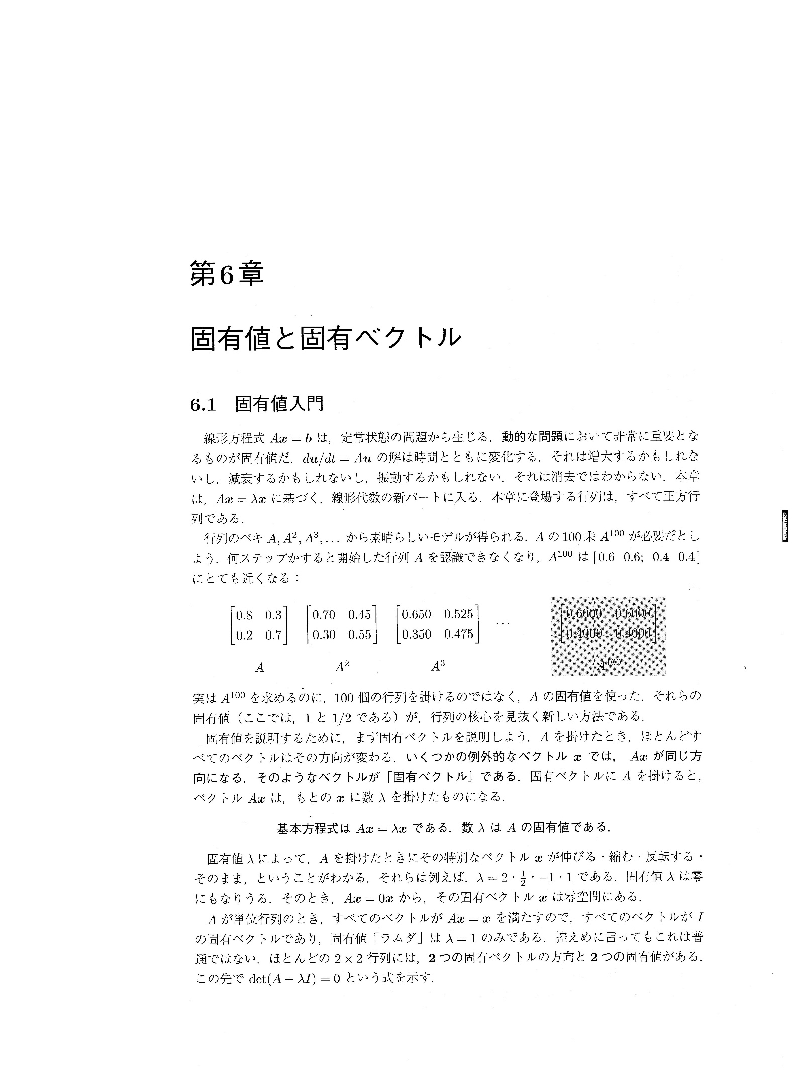

$$A^{2}=\left[\begin{matrix}0.8 & 0.3 \\ 0.2 & 0.7\end{matrix}\right]\left[\begin{matrix}0.8 & 0.3 \\ 0.2 & 0.7\end{matrix}\right]=\left[\begin{matrix}0.64+0.06 & 0.24+0.21 \\ 0.16+0.14 & 0.06+0.49\end{matrix}\right]=\left[\begin{matrix}0.7 & 0.45 \\ 0.3 & 0.55\end{matrix}\right]$$



$λ=1$ のとき

$$\left[\begin{matrix}0.8 & 0.3 \\ 0.2 & 0.7\end{matrix}\right]\left[\begin{matrix}0.6 \\ 0.4\end{matrix}\right]=1\left[\begin{matrix}0.6 \\ 0.4\end{matrix}\right]=\left[\begin{matrix}0.6 \\ 0.4\end{matrix}\right]$$

$λ=1/2$ のとき

$$\left[\begin{matrix}0.8 & 0.3 \\ 0.2 & 0.7\end{matrix}\right]\left[\begin{matrix}1 \\ -1\end{matrix}\right]=0.5\left[\begin{matrix}1 \\ -1\end{matrix}\right]=\left[\begin{matrix}0.5 \\ -0.5\end{matrix}\right]$$

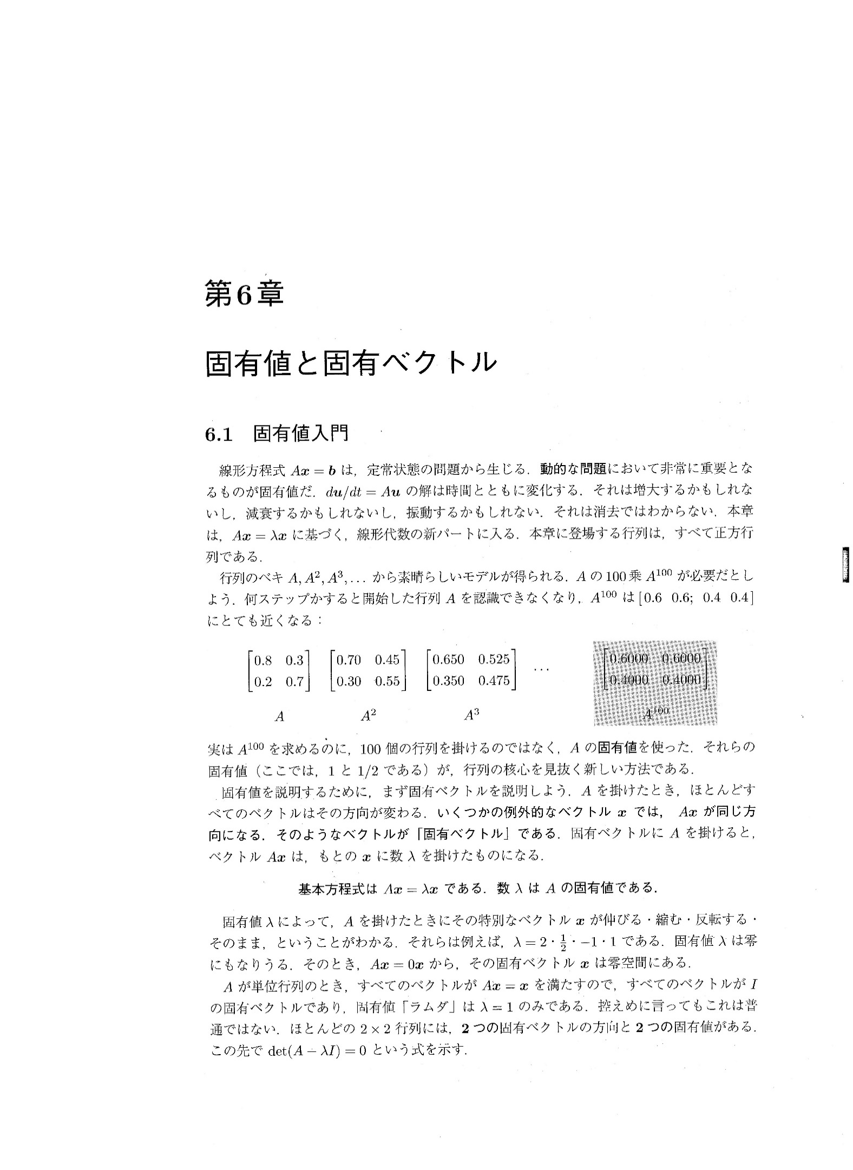

$$Ax=λx$$

両辺から $λx$ を引くと $$Ax-λx=\left(A-λI\right)x=0$$

$$Bx=0$$

かりにもし*B*に逆行列があれば左辺は

$$B^{-1}Bx={(B}^{-1}B)x=Ix$$

右辺は

$$B^{-1}∙0=0$$

となるので、*x=0*以外の解を探しているのであるから*、B*が逆行列をもってはいけない。これはdet $B=0$ と同値。そうすると $\left|A-λI\right|=0$ を解くことになり、これは多項式の解を求めることと同じである。

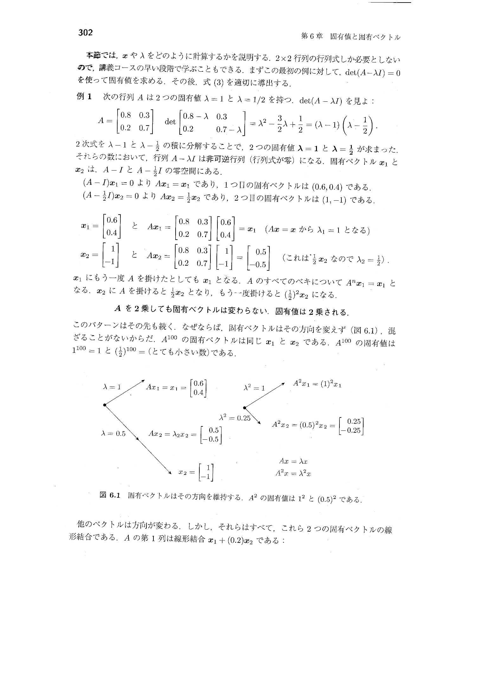

実際に $λ$ を $Ax=λx$ に代入して

$λ=1$ のとき

$\left[\begin{matrix}0.8 & 0.3 \\ 0.2 & 0.7\end{matrix}\right]x=λx,\left[\begin{matrix}0.8-λ & 0.3 \\ 0.2 & 0.7-λ\end{matrix}\right]x=0$ を解く. $\left[\begin{matrix}-0.2 & 0.3 \\ 0.2 & -0.3\end{matrix}\right]\left[\begin{matrix}x_{11} \\ x_{12}\end{matrix}\right]=0$

$$-0.2x_{11}+0.3x_{12}=0$$

$$0.2x_{11}-0.3x_{12}=0$$

$$0.2x_{11}=0.3x_{12}$$

$$\left[\begin{matrix}x_{11} \\ x_{12}\end{matrix}\right]=t\left[\begin{matrix}2/3 \\ 1\end{matrix}\right]$$

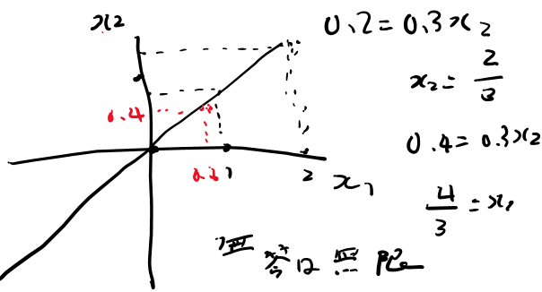

$\left[\begin{matrix}-0.2 & 0.3 \\ 0.2 & -0.3\end{matrix}\right]\left[\begin{matrix}x_{11} \\ x_{12}\end{matrix}\right]=0$ の２行目は1行目に従属なので $x_{11}$ はピボット変数、 $x_{12}$ は自由変数で無限個の解をもつ。

自由変数の解を定めると $x_{11}=3/2x_{12}$ の特解が得られる。

Aはマルコフ行列と呼ばれるもので、状態の遷移を表している。たとえば、 $x_{11}$ は状態１にいる人の割合を表していて、 $x_{12}$ は状態２にいる人の割合を表しているとする。

状態１にいる人が状態１とどまる割合は0.8

状態１にいる人が状態２に移る割合は0.2

状態2にいる人が状態2とどまる割合は0.7

状態2にいる人が状態1に移る割合は0.3

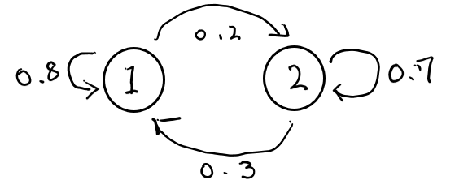

step 1 : 状態１に人の割合＝１、状態２に人の割合＝０

step 2 : 状態１に人の割合＝ $1- 0.2=0.8$、状態２に人の割合＝０+0.2

step 3 : 状態１に人の割合＝ $0.8-0.8∙0.2+0.2∙0.3=0.7$、状態２に人の割合＝0.2+0.8∙0.2-0.2∙0.3=0.3

⋮

step ∞: 状態１に人の割合＝ $0.6-0.6∙0.2+0.4∙0.3=0.6$、状態２に人の割合＝0.4+0.6∙0.2-0.4∙0.3=0.4となり人の移動が正味でゼロになります。この状態を均衡(平衡)状態と呼びます。

$x_{11}$ は状態１にいる人の割合を表していて、 $x_{12}$ は状態２にいる人の割合を表しているので合計１となります。したがって、その条件を使うと

$x_{11}+x_{12}=1$ と

$${0.2x}_{11}=0.3x_{12}$$

から $x_{11}+0.2/0.3{ x}_{11}=$ 0.5/0.3 ${ x}_{11}$ =1。よって ${ x}_{11}=0.6.$

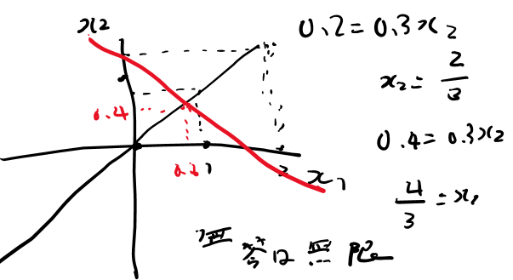

つぎに $λ=0.5$ のとき

$\left[\begin{matrix}0.8 & 0.3 \\ 0.2 & 0.7\end{matrix}\right]x=λx,\left[\begin{matrix}0.8-λ & 0.3 \\ 0.2 & 0.7-λ\end{matrix}\right]x=0$ を解く. $\left[\begin{matrix}0.3 & 0.3 \\ 0.2 & 0.2\end{matrix}\right]\left[\begin{matrix}x_{21} \\ x_{22}\end{matrix}\right]=0$

$$0.3x_{21}+0.3x_{22}=0$$

$$0.2x_{21}+0.2x_{22}=0$$

$$x_{21}=-x_{22}$$

$$\left[\begin{matrix}x_{21} \\ x_{22}\end{matrix}\right]=t\left[\begin{matrix}-1 \\ 1\end{matrix}\right]$$

$x_{21}+x_{22}=1$ という条件を使うと

$$x_{21}=0.5, x_{22}=-0.5$$



$$\left[\begin{matrix}0.8 & 0.3 \\ 0.2 & 0.7\end{matrix}\right]\left[\begin{matrix}0.8 & 0.3 \\ 0.2 & 0.7\end{matrix}\right]\left[\begin{matrix}0.6 \\ 0.4\end{matrix}\right]=\left[\begin{matrix}0.7 & 0.45 \\ 0.3 & 0.55\end{matrix}\right]\left[\begin{matrix}0.6 \\ 0.4\end{matrix}\right]=\left[\begin{matrix}0.42+0.18 \\ 0.18+0.22\end{matrix}\right]=\left[\begin{matrix}0.6 \\ 0.4\end{matrix}\right]$$



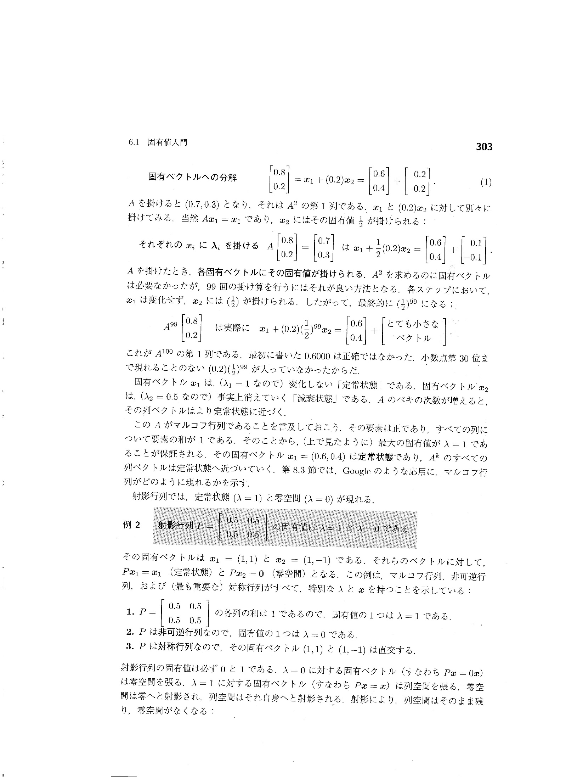

Introduction linear algebra version 5 p. 307(English)

Linear algebra and learning from data p.311(English)

$$P^{n}=XΛ^{n}X^{-1}$$

$$P^{1}=\left[\begin{matrix}0.6 & 1 \\ 0.4 & -1\end{matrix}\right]\left[\begin{matrix}1 & 0 \\ 0 & 0.5\end{matrix}\right]\left[\begin{matrix}1 & 1 \\ 0.4 & -0.6\end{matrix}\right]=\left[\begin{matrix}0.6 & 0.5 \\ 0.4 & -0.5\end{matrix}\right]\left[\begin{matrix}1 & 1 \\ 0.4 & -0.6\end{matrix}\right]=\left[\begin{matrix}0.6+0.2 & 0.6-0.3 \\ 0.4-0.2 & 0.4+0.3\end{matrix}\right]=\left[\begin{matrix}0.8 & 0.3 \\ 0.2 & 0.7\end{matrix}\right]$$

$$P^{100}=\left[\begin{matrix}0.6 & 1 \\ 0.4 & -1\end{matrix}\right]\left[\begin{matrix}1 & 0 \\ 0 & 0\end{matrix}\right]\left[\begin{matrix}1 & 1 \\ 0.4 & -0.6\end{matrix}\right]=\left[\begin{matrix}0.6 & 0 \\ 0.4 & 0\end{matrix}\right]\left[\begin{matrix}1 & 1 \\ 0.4 & -0.6\end{matrix}\right]=\left[\begin{matrix}0.6 & 0.6 \\ 0.4 & 0.4\end{matrix}\right]$$



次の段落はわかりづらい.たぶん $λ=0$ の固有ベクトル $\left[\begin{matrix}1 \\ -1\end{matrix}\right]$ は零空間にあり、 $λ=1$ の固有ベクトル $\left[\begin{matrix}1 \\ 1\end{matrix}\right]$ は列空間にある。たとえばこの列空間は２倍して $\left[\begin{matrix}2 \\ 2\end{matrix}\right]$ としてv= $\left[\begin{matrix}1 \\ -1\end{matrix}\right]+2∙\left[\begin{matrix}1 \\ 1\end{matrix}\right]=\left[\begin{matrix}1 \\ -1\end{matrix}\right]+\left[\begin{matrix}2 \\ 2\end{matrix}\right]$ とすると、このベクトルの射影は

$$Pv=\left[\begin{matrix}0.5 & 0.5 \\ 0.5 & 0.5\end{matrix}\right]\left[\begin{matrix}1 \\ -1\end{matrix}\right]+\left[\begin{matrix}0.5 & 0.5 \\ 0.5 & 0.5\end{matrix}\right]\left[\begin{matrix}2 \\ 2\end{matrix}\right]=\left[\begin{matrix}0.5∙1+0.5∙(-1) \\ 0.5∙1+0.5∙(-1)\end{matrix}\right]+\left[\begin{matrix}0.5∙2+0.5∙2 \\ 0.5∙2+0.5∙2\end{matrix}\right]=\left[\begin{matrix}0 \\ 0\end{matrix}\right]+\left[\begin{matrix}2 \\ 2\end{matrix}\right]$$

零空間にあるものは零空間に残り、列空間にあるものは列空間に残る。

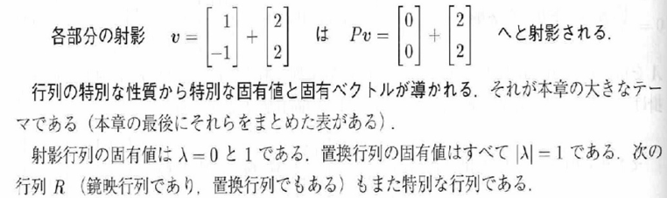

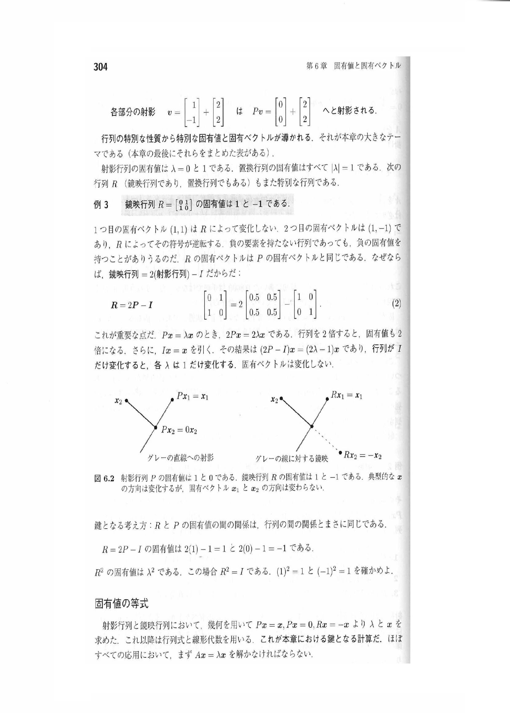

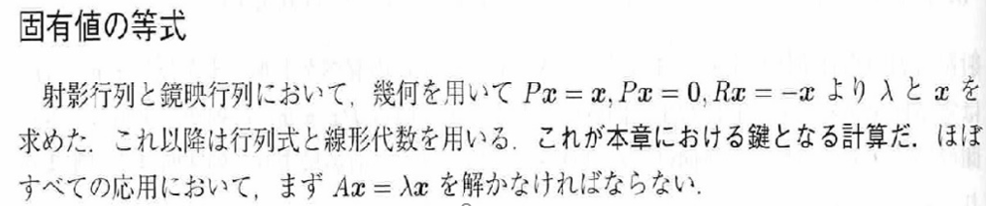p.305

